**<7조>**

**권한 부여2**

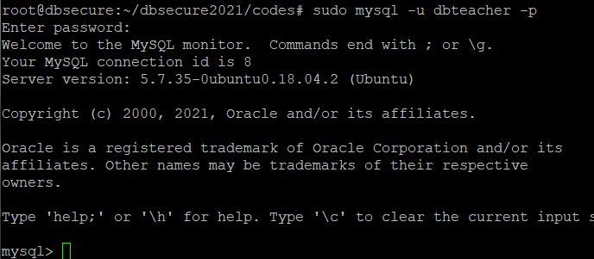

dbteacher로 로그인

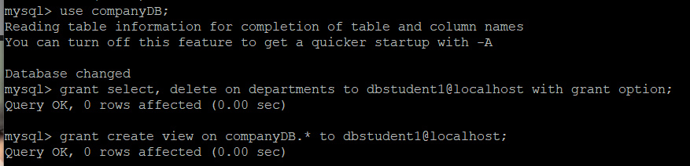

사용할 db 지정, dbstudent1에게 departments에 대한 select, delete권한을 grant 옵션과 함께 부여

dbstudent1에게 companyDB의 모든 테이블에 대한 view생성 권한 주기

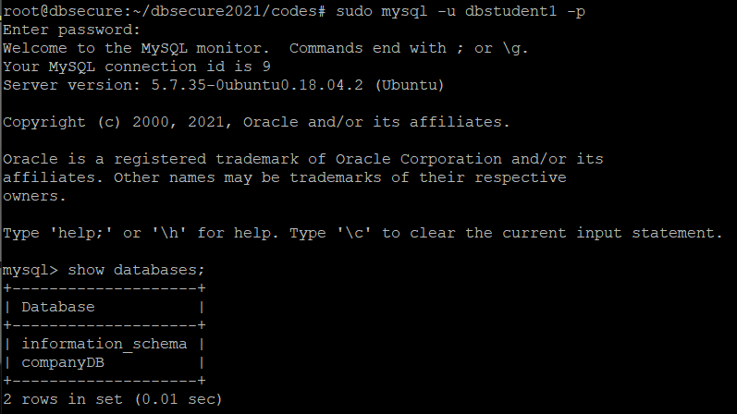

dbstudent1으로 바꾸어 로그인하여 show databases입력 시, 권한을 받은 companyDB가 들어있음

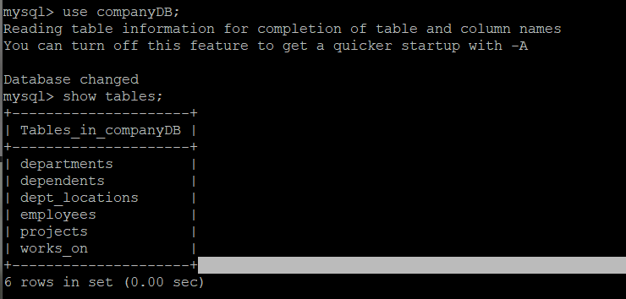

show tables명령으로 확인하면 view명령에서 *로 모든 테이블에 대한 권한을 받았기 때문에 모든 테이블이 들어있음

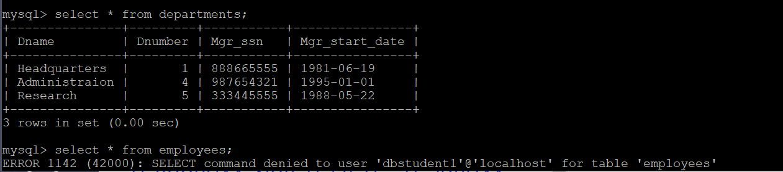

select * from departments 는 결과가 나오지만 select * from employees 는 권한을 부여하지 않아 결과가 나오지 않음을 확인할 수 있다.



view명령을 앞에서 모든 테이블에 대해 주었기 때문에 departments에 대해서 정상적으로 view생성됨

**권한부여3**



권한부여 2문제에서 dbstudent1에게 grant옵션을 넣어 권한을 주었기 때문에 다른 계정(dbstudent2)에게 select권한을 정상적으로 줄 수 있음을 확인하였다.

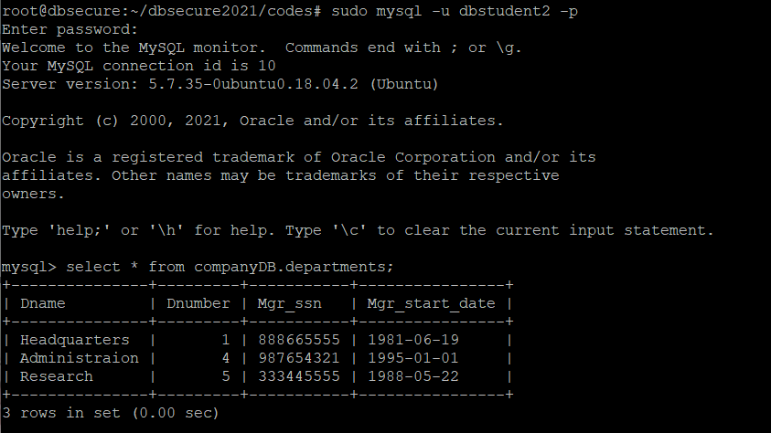

dbstudent2에게 정상적으로 권한이 넘어가여 select가 동작하는 것을 확인하였다.

-계정을 dbstudent2로 바꾸어 departments에 대한 select질의를 실행하였다.

**권한부여4**

dbteacher 로 로그인하여 dbstudent2에 employees에 대한 select 권한과 companyDB의 employees 테이블에 대한 create view 권한을 부여했다.

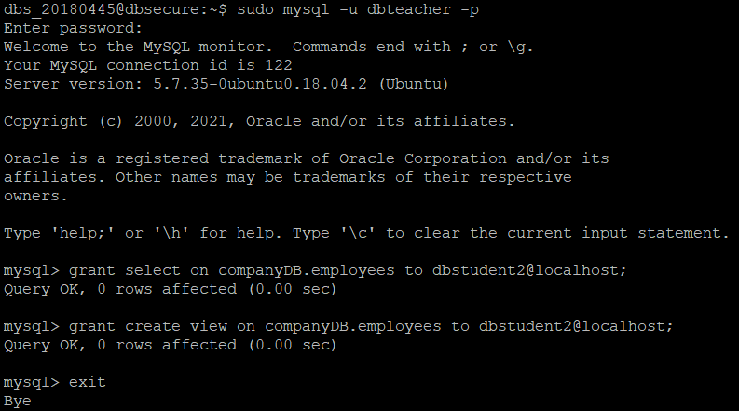

dbstudent2에 여성 employee로만 이루어진 femployee 이름의 view를 생성하였다.

use companyDB;

create view femployee as select * from employees where Sex='F';

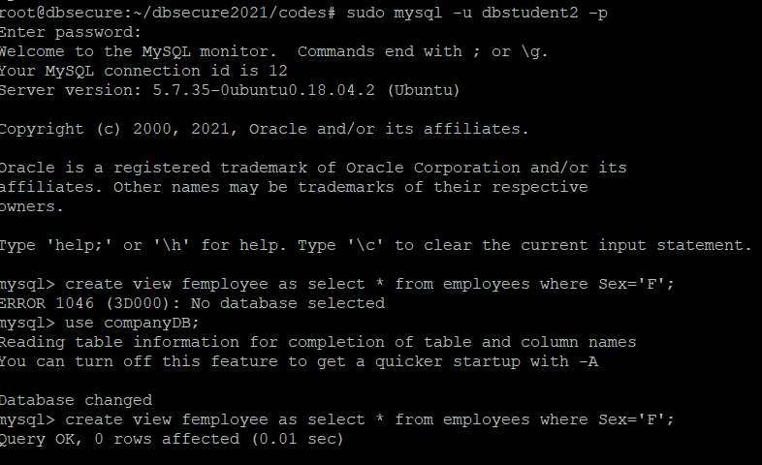

다시 dbteacher로 로그인해서 femployee에 대한 select 권한을 dbstudent2에게 부여한다.

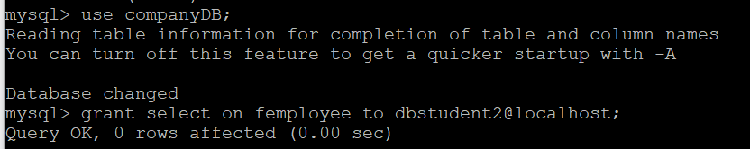

dbstudent2 로 로그인해서 질의하면 여성 employee로만 이루어진 femployee 이름의 view에 대한 데이터가 나옴을 확인할 수 있다.

select * from femployee;

